CIUDADANOS ALBORACHE PRESENTÓ SU PROGRAMA ELECTORAL EL VIERNES 15/05/2015

El viernes 15 de Mayo a las 20:30 horas, la Agrupación Local de Alborache presento su Programa Electoral, en el Salón de Actos del Ayuntamiento de esta localidda.

El acto, fue iniciado por el Coordinador de la Agrupación en funciones, Dani Valle, donde tras dar presentación a la Agrupación Local, y citar la génesis del movimiento Ciudadanos, desarrolló parte del Programa: “Nuestro programa es un medio, en busca de un fin para llegar a que Alborache: Queremos un pueblo trasparente, verde, con calidad de vida para los residentes, referente de la comarca, atractivo para visitantes y turistas y motivo de orgullo para sus ciudadanos y ciudadanas”
Posteriormente desglosó los bloques de Trasparencia y Buen Gobierno, Economía y Urbanismo.
En Trasparencia y Buen Gobierno resaltó, la Limitación a 2 mandatos para todo cargo público, separación de cualquier miembro imputado por corrupción, adjudicaciones trasparentes. Destacó que el Ayuntamiento debe ver al Ciudadano como un cliente y mantenerlo lo mejor. “ Queremos fomentar las ideas y la participación entre nuestros conciudadanos. Para ello en los proyectos, que vaya a implantar el Ayuntamiento estableceremos exposiciones públicas y alentaremos la lluvia de ideas de mejora”.
En la parte de Urbanismo resaltó: “Queremos establecer, para el IBI urbano, exclusivamente para la vivienda habitual, la rebaja de 2 puntos porcentuales cada año (sin contar el actual donde no hay margen de maniobra). Es decir el año próximo pasaríamos del 0,75 al 0,73, y así sucesivamente hasta llegar al 0,69 al final de legislatura
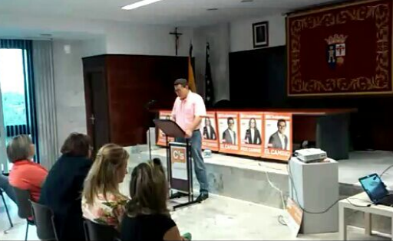
Además de implantar el IBI social, con descuentos para minuválidos y familias numerosas. Al que le uniremos el IBI emprendedor “Todo aquel que quiera establecer su negocio en Alborache, tendrá un 100% de descuento en el IBI del local donde se centralice su actividad”
La merma de ingresos por estos descuentos serán compensados, por la puesta en marcha de programas de ahoroos energéticos, la potenciación de servicos mancomunados y la gestión eficiente de contratdos a terceros.
Finalizado este bloque paso por comentar el bloque de Urbanismo con el que cerraba su participación. La voluntad d ela Agrupación Local de Ciudadanos es desbloquear la situación de la UE-¡ “Las Peñicas”. Esta unidad lleva más de 20 años en el mismo estado, siendo un coste para el Ayuntamiento al tener que mantener en precario la infraestructura existentre y un coste para sus vecinos que de forma solidaria tienen que aportar a los costes (como ha pasado con la pavimentaci´pon de la entrada del camino), sin tener sus parcelas una calificación de urbanas y siendo las infraestructras del todo deficientes. Tambien hay que desbloquear con consenso “el garantizar dede el Ayuntamiento, el derecho del propietario que tiene la ilusión de poder construir legalmente en su propiedad, junto con los propietarios que quieren guardar las memorias de los antiguos secaderos del pueblo en las UEs 4 y5”
Todo ello , terminaria con la viabilidad de un plan de reforma de vivienda den el casco antiguo del pueblo para destino de aquileres y cerro con “No quiero terminar este bloque, sin mencionar, lo que creo es una deuda de este pueblo con la Urbanización “El Mico”, debemos de darle la conexión para peatones y bicicletas desde estas urbanizaciones hasta el centro del pueblo, más si cabe siendo un núcleo tan próximo”
Le dio paso a su compañera de partido, Mónica Pérez que comentó los bloques de Educación y Bienestar Social. El Bloque de Bienestar Social estuvo centrado en los jóvenes, con la atención a la creación de un Local para la Juventud, además de facilitarles el transporte para los Universitarios y de crear bolsas de empleo y formación para los más jóvenes desempleados. Existe también la voluntad , en el caso de llegar al gobierno, de potenciar el transporte comarcal. También son objetivo los más mayores,. “La intención es dar las condiciones que favorezcan la creación de un cuerpo de voluntarios para dar ayuda asistencial a los más ancianos, centrados en las cosas que pudieran ser más pesadas, como depositar la basura en el contenedor o la recogida de la botella de gas.
En Educación dijo “Queremos suavizar el trauma del cambio de Primaria a ESO en los estudiantes de Alborache, dado que no sólo cambian de ciclo formativo, sino también de pueblo y de centro escolar, para ello estableceremos clase de apoyo por las tardes”
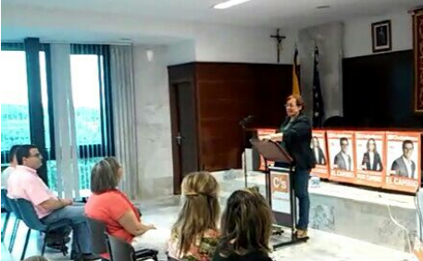

Desarrollar “escola matinera”, apertura de la Biblioteca todos os dias laborables y que el Centro “miguel Servet” de Alborache disponga de pista de futbito fueron los últimos objetivos que comentó dentro del bloque de Educación. Finalizado su acto le dio paso a la alcaldable Amparo Vaño.
Amparo, indicó que uno de los ejes y motores económicos de la población, es el Turismos. Para ello hay que potenciar las bellezas de sus parajes naturales, entre ellas las de su fuentes, hoy un tanto deterioradas. Marcó el objetivo de establecer un Plan que en primera instancia, recupere la memoria de las fuentes de Alborache, para que en una segunda fase ir restarurándolas físicamente, culminando en una tercera fase, con su interconexión mediante una nueva ruta de las fuentes. Todo ello, sin menoscabo de potenciar las actuales rutas, mediante su divulgación a centros poblados, estrechando acuerdos con Diputación y Generalitat y coordinando las infraestructuras turístucas del pueblo.A ello se le añadiriá, nuevas formas complemntarias de proyectar el Turimos como, el hermanamiento con localidades europeas o elpoder disponer de alguna zona para albergue de autocaravanas.
“Tenemos que estar orgullosos de nuestro pueblo y por ende de lo que fueron nuestros productos locales señas de identidad del pueblo, tanto agricolas, como alimentarios como manufacturados”
Paso a comentar, el Plan Integral para la gestoón de Residuos que pasa por hacer un estudio de los puntos de recogida, “Una vez determinados los puntos de recogida en cada uno de ellos, tienen que haber un contenedor para cada clase de residuo, no podemos tener la actual dispersión y variabilidad” Tambéin se estudiará el posible soterramiento de alguno de ellos, así como dcoumentar a los ciudadanos para una eficiente gestión del reciclado.

Pasó a comentar en su presentación, el Plan de Seguridad con la vocación de crear un grupo de Protección Civil, estudiar la posbilidad de disponer del servicio de Policia Municiapl, asi como una buena coordinación entre todos los Cuerpos de Seguridad y Prevención.

Culmino su presentacion, indicando que los Ciudadanos de Alborache, necesitan tener un punto de encuentro donde conversar con tranquilidad con sus vecinos, y para ello se peatonalizaría en parte la plaza de España.

Amparo se despidió en su acto, dando las gracias a todos y todas la asistentes, y solicitando su voto, con el fin de que su equipo, que no lleva ningún tipo de “mochila pasada politica” pueda contar con el orgullo de gestionar el Ayuntamiento de Alborache.
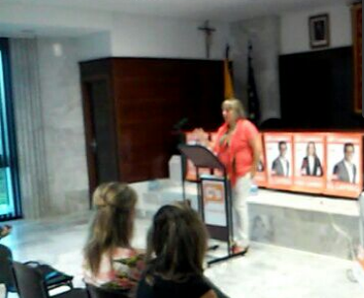

Al día siguiente, en el Bar los Abetos a las 11:00 se celebró un almuerzo, para simpatizantes y en general para todo aquel que quisera argumentar alguna duda o sugerencia.
Para finalizar, el Domingo, en la Plaza España de 10 a 14 horas, se dispuso de una carpa informativa, con el fin de poder dar información más detallada a todo aquél que quisiera saber más detalles del Programa Electoral, o quisiera comentar alguna idea o dar alguna sugerencia. Al finalizar este acto informativo, la alcaldable Amparo Vañó comentó: “Hemos estado como pez en el agua, cerca del ciudadano, hemos visto a la gente en general, muy interesada, y ha sido muy enriquecedor para todos nosotros. Esta en nuestro ADN , estar cerca del Ciudadano”

